平成23年5月12日
指 導 者 各 位
日本ボーイスカウト兵庫連盟
コミッショナー 清水秀彦

指導者の集い（インダバ）のご案内

薫風の候、ますます御健勝のこととお慶び申し上げます。
今年より中島前県コミッショナーから、私、清水に交代しましたが、インダバは、いままでの「本物のスカウティング」を体験する場という位置づけは変えず、むしろ目標である「班・隊・団の活動充実」と「スカウトスキルの向上」の意味を理解する場として、ますます重要な位置に置きたいと考えています。
一昨年の三木城攻めを想定にした「お話の世界」から、昨年は、計測と地図とコンパスのスカウト技能を中心に、ボーイ隊的な「Backwoodsmanのロマン」を探求する活動を行いました。とりわけ、入梅当日となる雨中ハイキングは、Nature Lore(自然の教え)を学ぶ絶好の機会となったと思います。
ところで、今年度は、ベンチャーの進歩の改定があります。全国的に、昨年のインダバで得たような、ボーイでの野外体験が、ベンチャーでの取り組みにつながっていないのが、改定の大きな理由です。そこで、今回のインダバでは、ボーイからベンチャーへのつながりについても考えてみたいと思います。ボーイとベンチャーは、同じく野外活動であるはずです。しかも、「スカウト技能」が活かされるという点で連続性があるはずです。でも、そうなっているでしょうか。
「スカウト技能」といえば、インダバ2008の「てばたん」を思い出します。今も「てばたん」の人もいれば、「てばたんカード」の期限が切れた人もいるかもしれません。今回も「てばたん」の増殖・復活を目指して取り組みたいと思います。そして、その「スカウト技能」を活かしたベンチャー活動をのぞいてみたいと思っています。
内容がボーイ・ベンチャーだからといって、他部門の指導者の方を対象としていないわけではありません。むしろ、ビーバーやカブの指導者にこそ、目指すべきボーイ・ベンチャーの活動を知って欲しいと思います。「スカウト技能」を身に付けることは、指導者としての箔が付くだけでなく、スカウティングに対する情熱を増進させ、「班・隊・団の活動充実」の特効薬となることでしょう。
インダバの体験を通じ、スカウティングの心を、スカウト技能によって伝えていきましょう。

記

１．日 時 平成23年6月4日(土)13:00～5日(日)15:00
受付：4日12：30～ 解散：5日15：00予定

２．会 場 神戸市立自然の家 神戸市灘区六甲山町中一里山1－1
TEL：078－891-0001 http://www.kobe-sizennoie.com

３.内 容 テーマ・・・「以心伝心(信)」


６月４日(土) １２：３０ 受付開始
１３：００ 開会式、オリエンテーション
導入ゲーム、班分け、班作業、
１３：３０ 実 習
「てばたん」を目指せ(思い出せ)
１６：００ 班集会(手旗の練習)
１７：３０ 隊集会(手旗を使った班対抗ゲーム)
夕 食
１９：００ (講演) ベンチャーの進歩改定のねらいについて
２０：００ 班集会(翌日の計画)
２０：３０ ―懇親会― おきてを実践する場でもあります。節度ある修行を・・・・
２１：３０ 班集会(翌日の計画)

６月５日(日) ６：００ 起床・清掃・班集会
７：００ 朝 食（食堂）
８：００ 朝礼、スカウツオウン、体操
８：３０ 小遠征
途中、昼食(弁当)
１３：００ 小遠征報告会
１４：００ 講評・優秀班発表
１４：３０ 閉会式
１５：００ 解 散

４．参加費 一人当たり 4,000円（会場費･宿泊費･食事代･資料代等､夕食不要のとき3,000円）
・ただし、２日目のみの参加者は、2,000円とします。
※参加当日受付時にお支払いください。申込み後、都合により参加できなくなったときは、6月1日までに連絡をいただければ参加費は不要としますが、以後のときあるいは連絡なく不参加の場合は、後日、すみやかに参加費を県連事務局にお届けください。
※懇親会会費は別途500円徴収します。

５．服装・持ち物 正装、作業帽（あれば県連キャップ）、作業中の作業服・防寒具、寝袋（夜間は寒くなります）、雨具(レインコート)、マイカップ、軍手、タオル、洗面具、筆記具(ボールペン等)、参考図書、ＢＳ歌集、シーターポン、ロープ、手旗、シルバコンパス、２万５千分の一国土地理院地図｢神戸市首部｣、地図作業用定規、バインダー、レポート用紙、ボーイスカウトハンドブック、その他プログラム・一泊舎営に必要なもの。（シャワーあり）

６．参加申込 食事・資料等の準備の都合がありますので、別紙申込書に漏れなく記入のうえ、かならず5月29日までに高橋副コミッショナーにEメール(office@bs-hyogo.org)またはFAX(078-582-2366)でお申込みください。

７．その他 懇親会は(多分)屋外で行ないます。シーターポン、防寒着をお忘れなく。

８．現地案内

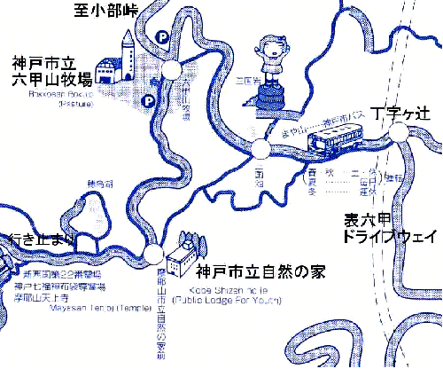
【乗用車利用の場合】 駐車場の関係で乗用車は乗り合わせて来てください。
①西・南 (東播・西播・北播・神戸市内) 方面から
428号線小部峠を東に折れ、六甲山牧場三叉路を右折、2km足らず。
②東 (芦屋・西宮・尼崎) 方面から
表六甲ドライブウェイ丁字ヶ辻を左折、六甲山牧場三叉路を左へ。
③北 (伊丹・宝塚・川西) 方面から
有馬街道、唐櫃交差点を左折、裏六甲ドライブウェイを山上まで。記念碑台交差点を右折、丁字ヶ辻直進、六甲山牧場三叉路を左へ。
※乗用車の駐車場は、第2駐車場を利用してください。受付は第2駐車場奥のメインキャビン前です。宿泊施設はその周辺のキャビンです。

【公共交通機関利用の場合】
①阪急六甲駅から阪急バス利用
阪急六甲駅前から 摩耶ロープウェー山上駅行き 摩耶山市立自然の家前停留所下車すぐ
・六甲ケーブル山上駅経由便 所要時間46分 ／ 直行便 所要時間30分
土曜日 8：55(直) 9：15(直) 9：35 10：15 10：50 12：00 12：35 13：45
14：10 15：10 16：05(記念碑台経由)
日曜日 8：55(直) 9：10(直) 9：25 9：35(直) 10：00(直) 10：10 10：35 (以下略）

②摩耶ビューライン(ケーブルカー・ロープウェー)利用（http://kobe-rope.jp）
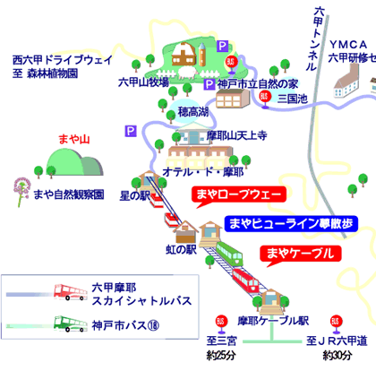
三宮から市バス18系統利用 →「摩耶ケーブル駅」→「虹の駅」→ 摩耶ロープウェー乗継 →「摩耶ロープウェー星の駅」下車 →奥摩耶ドライブウェイ沿いに徒歩で約30分、または阪急バス →「摩耶山市立自然の家前」下車

・摩耶ケーブル・ロープウェー乗継 約25分
秋 (土日祝) ダイヤ
摩耶ケーブル駅始発 10：00
星の駅連絡終発 20：40
この間 20分間隔
・山上 阪急バス 摩耶ロープウェー山上駅前
～摩耶山上市立自然の家前
山上駅前発 10：30～17：30の間
1時間間隔 所要 5分

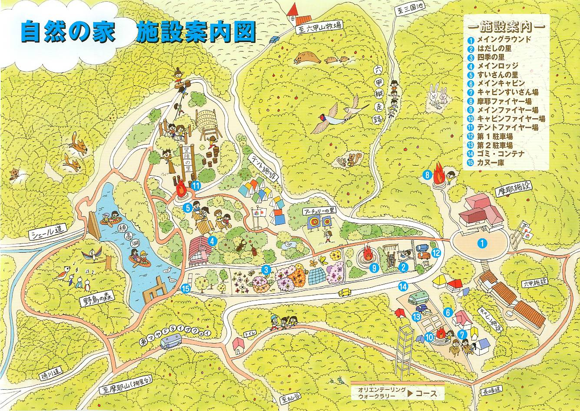

平成２３年度 インダバ参加申込書
地区 第 団
団内役務 | 参加者氏名 | 性 別 | 到着  予定 | 宿泊 | 食 事 等 |  |  |  | 参加費 | ※  交通手段  (○印を記入)
 |  |  |  |  | ４日 |  | ５日 |  | 参加費 | ※  交通手段  (○印を記入)
 |  |  |  |  | 夕食 | 懇親会 | 朝食 | 昼食 | 参加費 | ※  交通手段  (○印を記入)
BS 隊長 | 兵庫 太郎 | 男 | 4日 3:00 | する | ○ | ○ | ○ | ○ | \4,000 | 乗用車  ・公共機関
CS 副長 | 尼崎 二朗 | 男 | 5日 20:00 | する | × | ○ | ○ | ○ | \3,000 | ・乗用車  公共機関
BV 副長 | 川西 花子 | 女 | 5日 9:00 | × | × | × | ○ | ○ | \2,000 | 乗用車  ・公共機関
・乗用車
・公共機関
・乗用車
・公共機関
・乗用車
・公共機関
・乗用車
・公共機関
・乗用車
・公共機関
・乗用車
・公共機関
合 計 | 名 |  |  | 名 | 名 | 名 | 名 | 名 | (a)  円 | ・乗用車  人 台  ・公共機関  人
 |  |  |  |  | 懇親会費＠500円× 人 (b) 円
※乗用車は乗り合わせて来てください。利用者数と台数の合計も記入願います。
参加費合計は(ａ)参加費と(ｂ)懇親会費の合計になります。
参加費合計 円

以上 名の参加を申し込みます。

平成 23 年 月 日

地区 第 団

団委員長 （印）
 | 県連受付日  23 ・ ・ |  | 地区 第 団  団委員長 （印）

